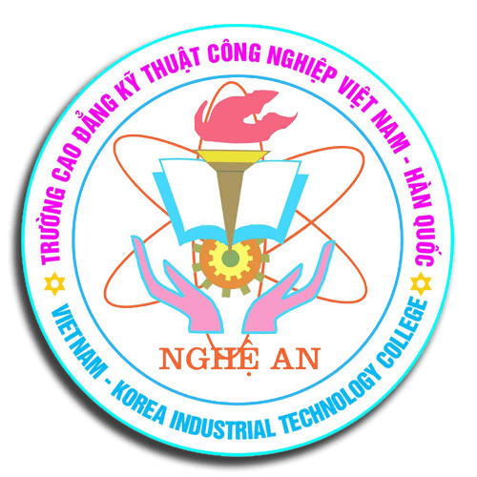 | ỦY BAN NHÂN DÂN TỈNH NGHỆ AN  TRƯỜNG CAO ĐẲNG KTCN VIỆT NAM – HÀN QUỐC  MỤC TIÊU CHẤT LƯỢNG  NĂM HỌC: 2018 - 2019 | Mã hoá:………….
 |  | Lần ban hành: …..
 |  | Hiệu lực từ ngày: …
 |  | Trang/số trang…

- Tuyển sinh năm học 2018 – 2019 đạt 100% chỉ tiêu.
- 60 ÷ 70% giáo viên đạt chuẩn giáo viên trường chất lượng cao.
- Có 12 đề tài nghiên cứu khoa học công nghệ đạt giải cấp trường, 2÷3 đề tài đạt giải cấp tỉnh.
- Đạt giải nhất toàn đoàn Hội thi thiết bị đào tạo nghề cấp tỉnh; Có 3÷4 thiết bị được tỉnh lựa chọn tham dự Hội thi thiết bị dạy nghề tự làm cấp Quốc gia.
- 1 ÷ 2 Giáo viên đi học nghiên cứu sinh, 5 ÷ 7 giáo viên đi học tập nâng cao ở nước ngoài.
- 45% ÷ 50% Học sinh, Sinh viên đạt học sinh khá, giỏi, xuất sắc. Giảm tỷ lệ học sinh sinh viên bỏ học xuống dưới 8%.
- 98÷100 % học sinh sinh viên có đạo đức xuất sắc, tốt, khá.
- Học sinh sinh viên tốt nghiệp lần đầu đạt từ 96% ÷ 99%.
- Đạt giải nhất toàn đoàn học sinh thi tay nghề cấp tỉnh năm 2019, có 4-5 sinh viên được lựa chọn tham dự thi tay nghề Quốc gia năm 2020.
- Tự đánh giá chương trình đào tạo nghề nghề Điện công nghiệp. Cải tiến và vận hành Hệ thống bảo đảm chất lượng của nhà trường theo quy định của Bộ Lao động TBXH.

Chữ ký | Người soạn thảo | Người kiểm tra | Người phê duyệt
Họ và tên | NGUYỄN HỒNG HƯNG | TRẦN ĐẠI QUÂN | HỒ VĂN ĐÀM
Chức danh | TP KHẢO THÍ & ĐBCL | P.HT/ĐDLĐ | HIỆU TRƯỞNG

